МИНИСТЕРСТВО НАУКИ и высшего образования

**РОССИЙСКОЙ ФЕДЕРАЦИИ**

Федеральное государственное автономное образовательное учреждение

высшего образования

«Санкт-Петербургский политехнический университет Петра Великого»

(ФГАОУ ВО «СПбПУ»)

**Институт среднего профессионального образования**

**Отчёт по лабораторной работе № 1**

**по учебной дисциплине «Междисциплинарный курс»**

**Тема: «Проектирование графического интерфейса пользователя»**

Выполнила студентка

специальности 09.02.07

Информационные системы

и программирование

II курса группы 22919/21

Лятохо Каролина Михайловна

Преподаватель

Иванова Дарья Васильевна

Санкт-Петербург,

2023

**Цель работы:** познакомиться с основными элементами управления (виджетами) и приобрести навыки проектирования графического интерфейса пользователя.

1. **Список функционала с ранжированием**
   1. Публикация новостей, статей, текстовых материалов.
2. Комментарии и отзывы. Возможность оставить комментарии важна для интернет-магазинов, новостных сайтов и блогов.
3. Форма для обратной связи.
4. Регистрация, необходимая для доступа к закрытым разделам сайта: личный кабинет, корзина и т.д.
5. Каталог товаров или услуг.
6. Фильтрация и поиск.
7. Публикация видео. Возможность размещать на сайте видеоматериалы. Это могут быть рекламные ролики, презентации, обзоры или видео-инструкции.
8. Скачивание документов. Дает возможность пользователям скачивать документы с сайта.
9. Фотогалерея. Фотографии размещаются в виде каталога или слайдера на выбранной странице сайта.
10. Онлайн-консультант. Как правило, тоже реализуется сторонним сервисом. Онлайн-консультант дает возможность посетителям в реальном времени пообщаться с представителем компании.
11. Несколько уровней цен. Возможность отображать на сайте несколько вариантов цены на один товар.
12. Личный кабинет и корзина.
13. Онлайн оплата.
14. Интеграция с 1С и подобными сервисами. Интеграция с базами данных позволяет выгружать товары на сайт или с сайта в автоматическом режиме.
15. **Сценарий работы**

Цель пользователя: купить товар из переработанных материалов. Сценарий работы:

1. Пользователь попадает на страницу Главная;
2. Пользователь переходит в Магазин, чтобы приобрести товар;
3. Пользователь может захотеть перейти по карточке товара, чтобы увидеть всю информацию о нем и заказать его;
4. Пользователь может захотеть перейти по кнопки Фильтры, чтобы воспользоваться функцией выбора товара по доступным критериям;
5. Пользователь может захотеть перейти в Корзину, чтобы посмотреть товары, которые он выбрал для заказа и оформить заказ;
6. Пользователь может захотеть перейти в Каталог, для просмотра товаров в наличии.

Соответственно, весь функционал нужно положить на макет Магазина.

1. **Карта навигации**

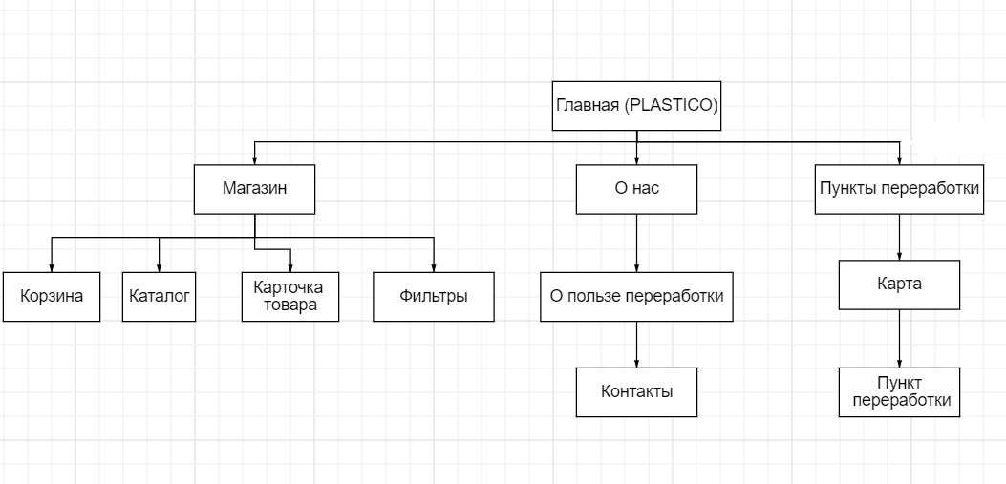



1. **Макеты графического интерфейса пользователя**
2. Главная (PLASTCO)

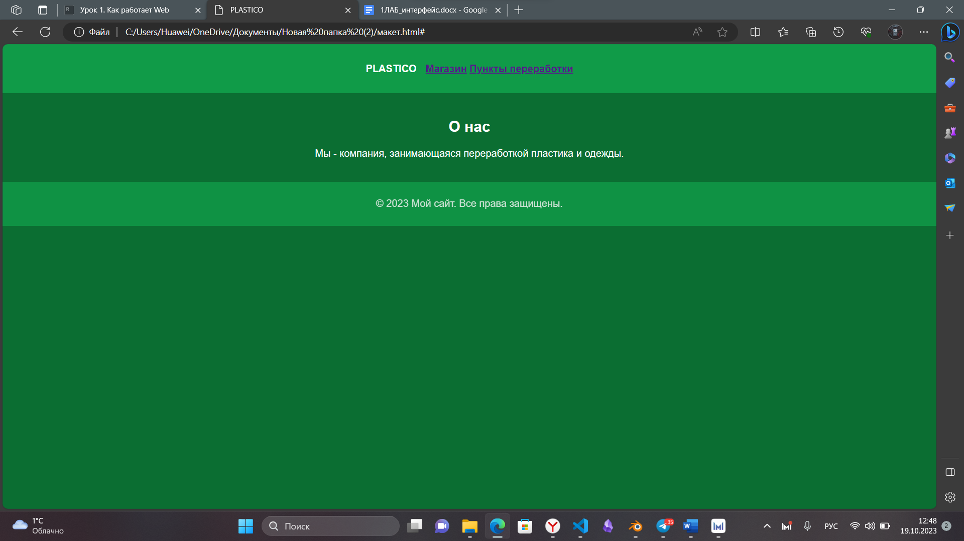

1. Магазин с карточками товаров

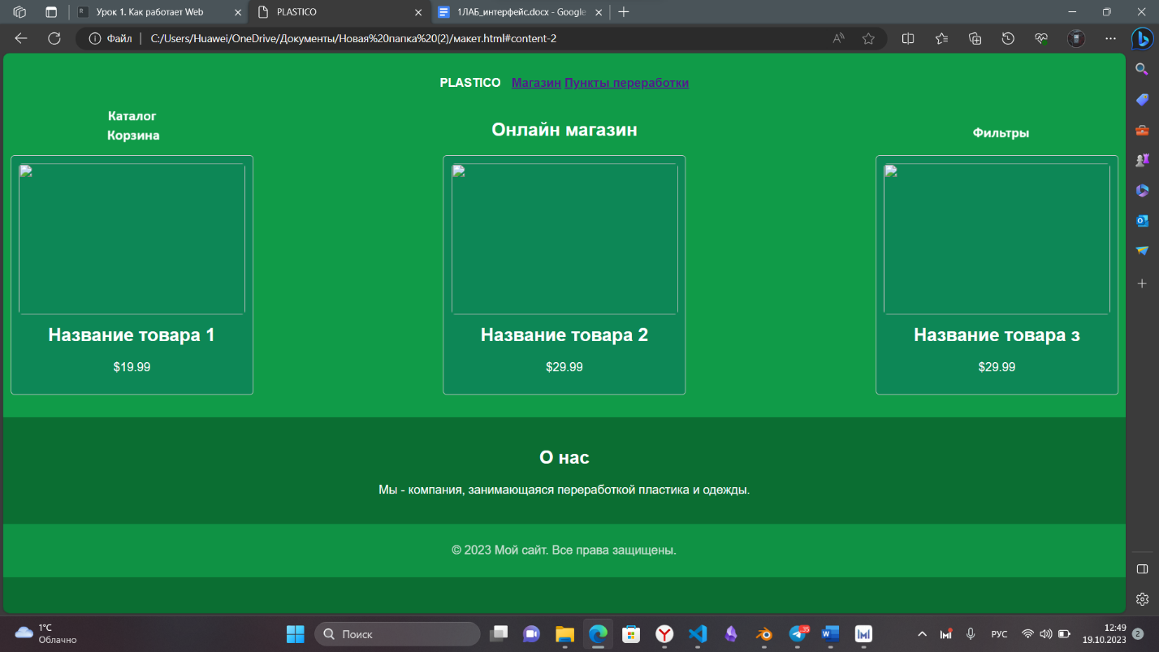

1. Карта пунктов переработки

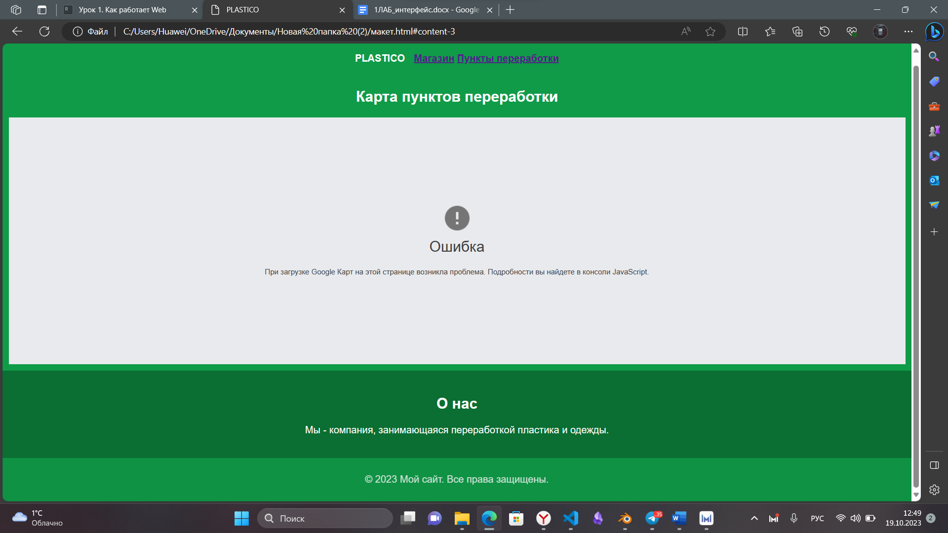

1. **Описание элементов управления**

Таблица к макету 1.



|  |  |  |  |  |
| --- | --- | --- | --- | --- |
| **Название поля** | **Тип** | **Условия видимости** | **Условия доступности** | **Описание** |
| Логотип | Начальная страница | Виден всем | Доступен всем | Начальная страница |
| Магазин | Ссылка | Ссылка на другую страницу сайта |
| О нас | Ссылка | Ссылка на другую страницу сайта |
| Пункты переработки | Ссылка | Ссылка на другую страницу сайта |

Таблица к макету 2.



|  |  |  |  |  |
| --- | --- | --- | --- | --- |
| **Название поля** | **Тип** | **Условия видимости** | **Условия доступности** | **Описание** |
| Логотип | Начальная страница | Виден всем | Доступен всем | Начальная страница |
| Магазин | Ссылка | Ссылка на другую страницу сайта |
| Карточка товара 3 | Ссылка | Ссылка на другую страницу сайта |
| Карточка товара 2 | Ссылка | Ссылка на другую страницу сайта |
| Карточка товара 1 | Ссылка | Ссылка на другую  страницу сайта |
| Пункты переработки | Ссылка | Ссылка на другую страницу сайта |
| Корзина | Ссылка | Ссылка на другую страницу сайта |
| Фильтры | Ссылка | Ссылка на другую страницу сайта |

Таблица к макету 3.



|  |  |  |  |  |
| --- | --- | --- | --- | --- |
| **Название поля** | **Тип** | **Условия видимости** | **Условия доступности** | **Описание** |
| Логотип | Начальная страница | Виден всем | Доступен всем | Начальная страница |
| Магазин | Ссылка | Ссылка на другую страницу сайта |
| Пункты переработки | Ссылка | Ссылка на другую страницу сайта |
| Карта | Интерактивный элемент | Является интегрируемым элементом сайта, подключенной с помощью сервиса  Google Карты |

1. **Доказательства**
2. Принцип простоты. Первая функция из списка ранжирования (Публикация новостей, статей, текстовых материалов), входит в раздел «О нас», как показано на макете Главная, «О нас» первое, что видит пользователь, попадая на сайт и имеет к ней самый простой доступ.

При этом, например функция «7. Фильтрация и поиск» доступна пользователю в том случае, если он перейдет с помощью кнопки Магазин на следующую страницу и нажмет кнопку Фильтр. Соответственно, принцип простоты осуществлен.

1. Принцип видимости (Принцип видимости гласит: **в хорошем интерфейсе все доступные функции должны быть видны.). Так как все, что описано в сценарии работы, реализовано в функционале макета Магазин, то принцип видимости доказан.**
2. Принцип обратной связи. Доказательство: при нажатии кнопки, сайт переходит на другую страницу. До пользователя информация о смене страницы доносится изменением цвета кнопки, которая соответствует странице, а также сменой содержимого страницы, на которой находился пользователь, на содержимое новой страницы.
3. **Вывод:** в ходе выполнения данной работы мы познакомились с основными элементами управления и приобрели навыки проектирования графического интерфейса пользователя.